

**應用軟體設計實習**

Lab12 API

Chapter 15 Cloud Messaging

任課教師：黃士嘉 老師

班級：電子三甲

學生：謝佳丞 106360122

**API(Application Programming Interface)**

**API使用目的:**

在 Android 中想要透過網路取得資料，或是與他人交換訊息，就需要使用 Http 通訊機制，Http 通訊協定被廣泛應用於網路環境，除了常見的瀏覽器外， Android 應用程式也能使用 Http 協定存取伺服器的資料

**Http 觀念:**

Http(Hypertext Transfer Protocol)是一種網路通訊協定，客戶端發出請求 (Request)給伺服器，伺服器將要給予的資料回傳(Response)給客戶端使用。我們稱之為 API。

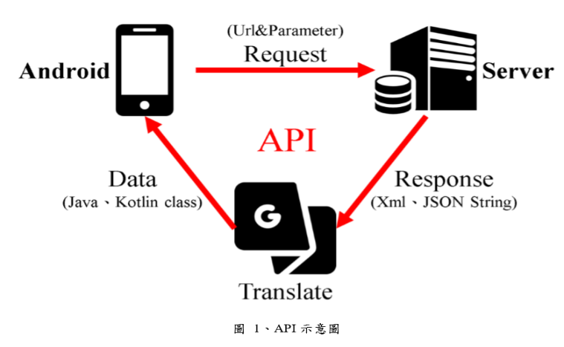

手機送出 Request 與伺服器建立連線，伺服器回傳 Respond 資料，資料通常為 Xml 或 JSON…等格 式的字串，需要再透過翻譯器轉換成 Android 看得懂的資料型態。

Http 通訊協定中常用的方法(HTTP methods)有 **Http Get** 與 **Http Post** 兩，信封的格式就是 HTTP，信封外的內容為 http-header，信封 內的書信為 message-body，那麼 HTTP Method 就是你要告訴郵差的**寄信規則**。

**JSON 觀念:**

HTTP 的操作上，**傳遞的資料必須是字串形式，**此為了讓資料能透過單一 字串送出多組的資料，就必須要設計一套標準化的格式，此教學中會教導使用的 是 JSON 字串格式。

JSON 是個以純文字為基底去儲存和傳送簡單結構資料，你可以透過特定的 格式去儲存任何資料(字串、數字、陣列、**物件**)，也可以透過**物件或陣列**來傳送 較複雜的資料。

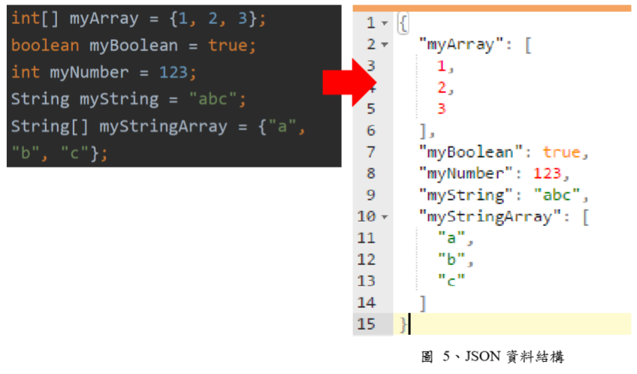

**GSON:**

手機透過 API 與伺服器溝通,由於 Http 連線存在資料格式的問題，客戶 端看不懂伺服器的資料型態，而伺服器看不懂客戶端的類別，因此在**送出 Http Request 前，我們需要將程式的物件轉成 JSON 字串**，這動作叫做**序列化 (Serialization)**，而**接收** Http Respond 後，需要將 JSON 字串轉成程式的物件，這動作叫做反序列化(Deserialization)。Google 提供一個開源 **library GSON 可以快 速的處理物件與 JSON 格式轉換**。

**程式: Data**

**Kotlin: Java:**

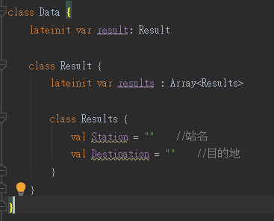 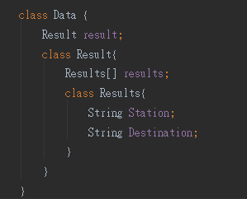

**程式: BroadcastReceiver**

**Kotlin: Java:**

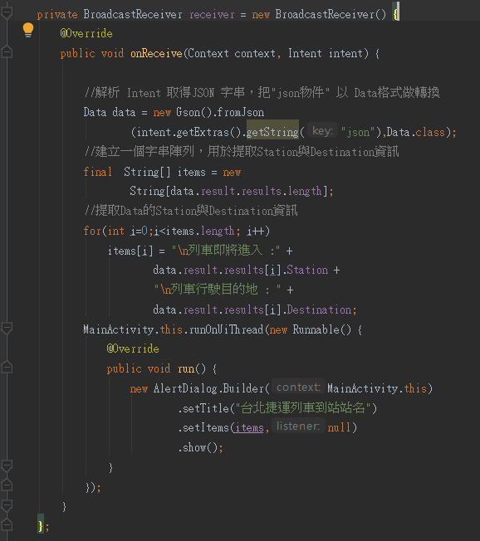 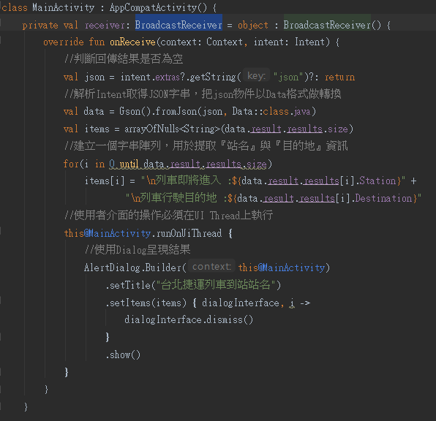

**Kotlin跟Java要接收的資料雖然一樣(接收到的資料是以json的格式進入到Android)，但Java一開始就去判斷json是否為空，而Kotlin 沒有，之後Kotlin跟Java都使用GSON，目的是為了讓Android解析(看懂)json，然後都分別建立字串物件來儲存解析後的結果。**

**程式:OnCreat()**

OnCreat()裡面都執行了各種的HTTP Method，兩邊都建立OkHttpClient物件，newCall()送出請求，enqueue接收回傳。實際操作是發送請求成功後，就要準備回傳了。

Java在Onresponse()用了”@NotNull” 意思是被註釋的元素必須不為 null

**Java:**

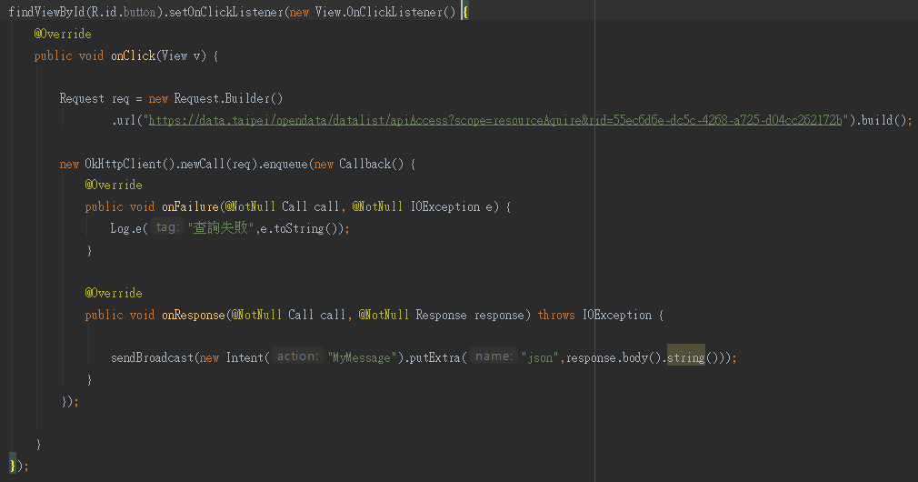

**Kotlin:**

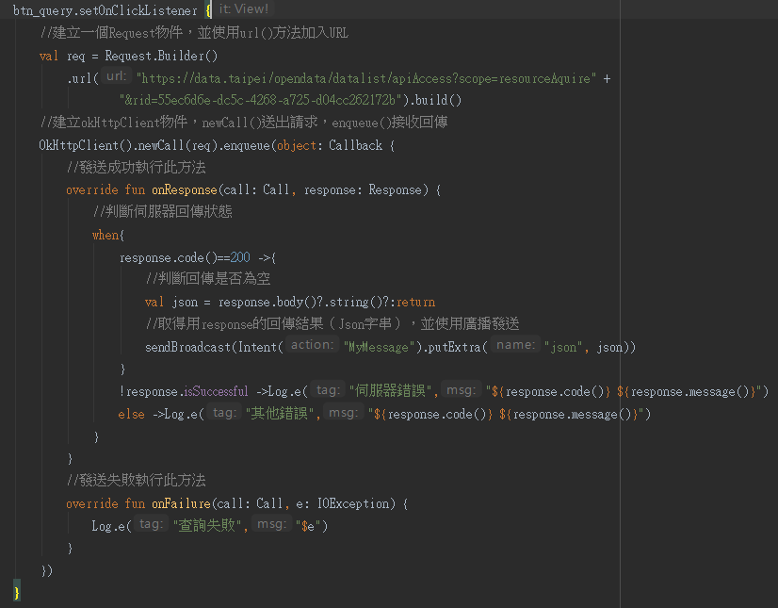

**Kotlin 在字串裡的 $號是表示變量。**

**Firebase**

Firebase近年成為app開發者常用的後端服務平台(Backend as a Services，BaaS)，它支援Android、iOS及網頁app雲端開發平台，協助開發者雲端快速建置後端服務，提供即時資料庫，有效縮短 app開發時間，並幫助開發者更專注在前端的優化。

一個現代的app多半和網路通訊有關，從Market下載app開始，到更新內容、資料同步、推波，都離不開網路。典型的架構如下:

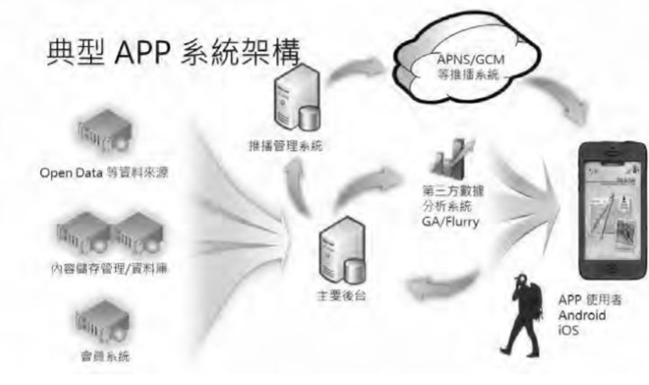

一個典型的應用，如「Instagram」之類的社交軟體都有類似球。Android/iOS均會透過後臺連結一個會員系統，確認身分後把資料連到個人的資料庫或檔案庫中。有些app可能也會用到一些公開的API，如交通資訊、天氣等……。認真經營的app還會設定使用者行為分析工具，如Google Analytics或Flurry作為改進的依據。當應用有事件發生時，如擬的好友回復文章時，還會使用推波系統來通知。

那個Firebase到底可以做甚麼事呢?

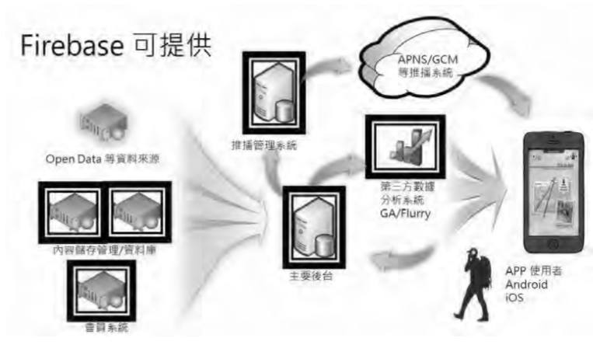

上圖中，黑框就是Firebase主要處裡的部分。雖然不同於自行開發可以自訂API，但Firebase提供了iOS/Android與JavaScript的存取SDK來和後台聯絡，也就是Firebase寫了APP最難處裡的資料同步的部分。

心得:

原來API跟Firebase是一套的知識阿，當我大致了解完Firebase之後的體悟，但是Firebase的功能實在複雜，我短時間內可能無法說服自己，給自己一個說法接受這些東西。

再談談API，我這組的期末報告有用到爬蟲，那麼我認為API跟爬蟲也應該有謀種程度上的關聯，後來我發現app若想要從網路取得資料，會先檢查是否有API，有API可以考慮調用API，沒有的話才會爬蟲。API是網站官方提供的數據接口，如果通過調用API採集數據，則相當於在網站允許的範圍內採集，這樣既不會有道德法律風險，也沒有網站故意設置的障礙；不過調用API接口的訪問則處於網站的控制中，網站可以用來收費，可以用來限制訪問上限等。整體來看，如果數據採集的需求並不是很獨特，那麼有API則應優先採用調用API的方式。  
上傳:

Firebase<https://github.com/cjh8817676/cloud_message_kotlin>

Api: <https://github.com/cjh8817676/API_Kotlin>